# **Ajustes no formulário**

## **Ajustes no formulário**

Agora, nossa aplicação possui um formulário com nome, endereço, telefone, site, estrelinhas de avaliação e um botão de salvar e podemos inclusive inserir os dados que quisermos nele! Para ver como ele está no emulador basta salvar, apertar o play e escolher o emulador. Ele está assim:

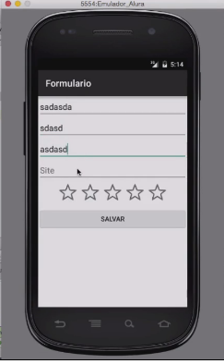

**Observação**: As vezes gostamos de virar o celular para escrever melhor e no emulador também é possível fazer isso, basta seguir o atalho do *Mac* "Function + Ctrl + F11" e no *Windows* "Ctrl + F11" . Para a tela voltar ao normal basta usar o mesmo atalho!

Repare que ao virar a tela o botão de "Salvar" desaparece. Normalmente, quando algo não aparece na tela do celular, nós rolamos a barra lateral, mas nesse caso não é possível fazer isso! Ooops... Esse é um problema!!! Para arrumar isso vamos na activity_formulario.xml . Encontramos ela assim:

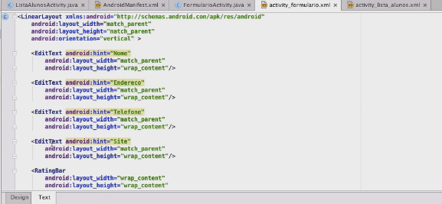

Para resolver o problema basta introduzir uma barra para dar *scroll* e, assim, poderemos visualizar o que falta. Voltamos no activity_formulario.xml. Antes do LinearLayout, fora de tudo, introduzimos a *tag* ScrollViewque faz com que o conteúdo seja rolado para cima e para baixo. É preciso definir a largura e altura como match_parent, pois queremos que ocupe a tela inteira:

<ScrollView   
 android:layout_width="match_parent"   
 android:layout_height="match_parent"   
 xmlns:android="http://schemas.android.com/apk/res/android" >  
  
//...  
  
</ScrollView>

A 'ScrollView' precisa ficar aberta, portanto, no final de tudo, depois do LinearLayout é que vamos fechar a *tag*!

O *name space* xmlns que advêm do endereço http://schemas.android.com/apk/res/android só precisa ser definido uma vez. Podemos, dessa maneira, apagar a linha do *name space* no LinearLayout. Ficaremos com:

<LinearLayout   
 android:layout_width="match_parent"   
 android:layout_height="match_parent"   
 android:orientation="vertical" >   
  
 //...  
  
</LinearLayout>

Vamos ajeitar um pouco o código, pois ele está bastante bagunçado. Vamos no Menu "Code > Rearrange Code" e ao fazer isso o próprio **Android** tenta formatar o código, caso não funcione não há jeito... é preciso ser arrumado na mão mesmo! Para ajeitar isso você mesmo, selecione com o mouse do primeiro LinearLayout até o último. Feito isso damos um "Tab" e a dentação é reorganizada. É importante estar atento a esse detalhe para que possamos visualizar com claridade quem está dentro de quem.

Vamos rodar o emulador para ver se deu certo e lembrando que para virar a tela é basta usar o atalho "Function+Ctrl+F11" ou "Ctrl+F11". O que temos é o seguinte:

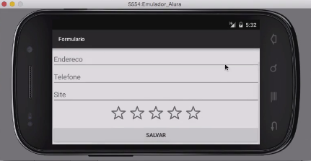

Maravilha! Agora podemos preencher os campos, dar a nota, rolar a tela e salvar!